Autor: Kamil Tatrocki 280506
Techstack: React Native
Nazwa projektu: Lumi
Figma:
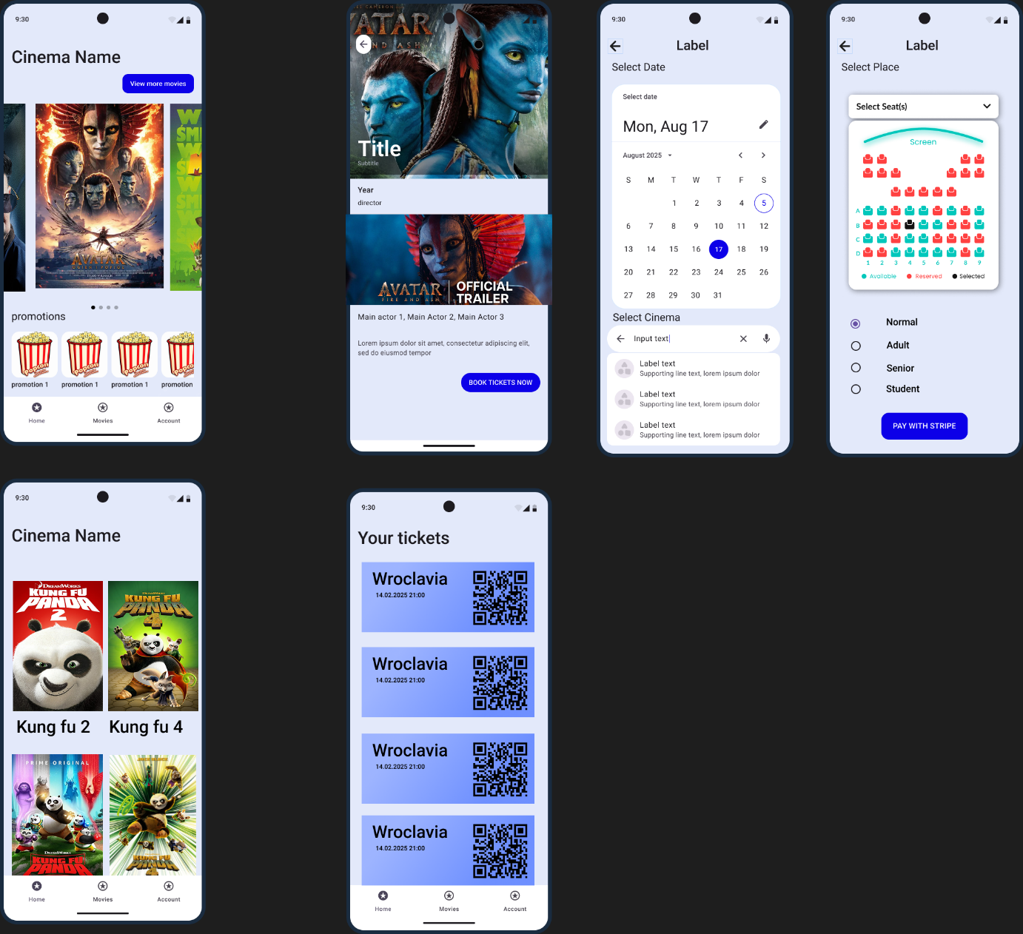

Opis projektu
Aplikacja kinowa, której architekturę front-endową oparto o framework React Native, została zaprojektowana w celu umożliwienia użytkownikom intuicyjnego przeglądania repertuaru oraz rezerwacji biletów. Główny ekran aplikacji stanowi punkt startowy, na którym w górnej części widnieje nazwa kina oraz poziomo przewijana sekcja z wyróżnionymi plakatami filmowymi. Poniżej sekcji filmowej zaprojektowano przestrzeń na ikony reprezentujące aktualne promocje, a całość domyka dolny pasek nawigacyjny z trzema głównymi zakładkami, pozwalającymi na przejście do strony głównej, pełnej listy filmów oraz ustawień konta.
Po wybraniu konkretnego tytułu użytkownik jest przenoszony na ekran szczegółów produkcji, który dominuje duży, atrakcyjny wizualnie plakat filmowy. Znajdują się tam podstawowe informacje takie jak tytuł, rok wydania oraz reżyser, a kluczowym elementem interaktywnym jest osadzony zwiastun wideo. Dodatkowo umieszczono tam listę głównych aktorów, krótki zarys fabuły oraz wyraźny przycisk inicjujący proces zakupu biletów.
Proces rezerwacji rozpoczyna się od ekranu wyboru daty i lokalizacji, na którym głównym elementem jest przejrzysty widok kalendarza pozwalający na wskazanie pożądanego dnia miesiąca. Poniżej kalendarza zaimplementowano pole wyszukiwania połączone z pionową listą, z której użytkownik może wybrać konkretny obiekt kinowy z dostępnej sieci.
Kolejny ekran w procesie zakupowym służy do precyzyjnego wyboru miejsca na sali oraz określenia typu biletu. Zaprojektowano na nim graficzny schemat sali kinowej, wykorzystujący kodowanie kolorami do odróżnienia miejsc dostępnych, zarezerwowanych i wybranych, wraz z rozwijanym menu wyboru miejsc. Poniżej schematu znajduje się sekcja z przyciskami opcji pozwalająca określić zniżki, takie jak bilet normalny, dla dorosłego, seniora czy ucznia, a na samym dole umieszczono przycisk integrujący płatność z operatorem Stripe.
Aplikacja zawiera również osobny ekran dedykowany przeglądaniu całego dostępnego repertuaru, dostępny z poziomu dolnego paska nawigacji. Na tym widoku znajduje się siatka prezentująca ułożone w kolumnach i rzędach plakaty wszystkich aktualnie wyświetlanych w kinie produkcji, ułatwiająca szybkie zorientowanie się w ofercie.
Ostatni z widocznych ekranów pełni funkcję portfela cyfrowego, przechowując zakupione przez użytkownika wejściówki. Prezentuje on czytelną listę biletów, gdzie każdy element zawiera nazwę lokalizacji, precyzyjną datę i godzinę seansu oraz indywidualnie wygenerowany kod QR, który służy do skanowania przez obsługę przed wejściem na salę.

